К юбилею Победы

Моему прадеду
Казачкову Василию Васильевичу
посвящается

Выполнила:
Учащаяся 4»а» класса
МБОУ «Средняя школа № 35»
Гладких Александра
Возраст: 10 лет

Руководитель:
Охапкина Надежда Николаевна,
учитель изобразительного искусства

г. Дзержинск

22 июня 1941 года памятно как один из самых трагических дней в истории страны. В этот день фашистская Германия без объявления войны напала на Союз Советских Социалистических Республик. Над страной нависла смертельная опасность.
Весь советский народ встал на защиту Родины. Тысячи добровольцев ушли в Красную Армию, партизанские отряды, народное ополчение. Страна стала одним боевым лагерем.
Мой дедушка рассказал мне, что его отец воевал на фронте. Я теперь знаю все про своего прадеда.
Казачков Василий Васильевич родился 29 октября 1916 года в деревне Заозерье Богородского района Горьковской области.
Прадед прекрасно разбирался в технике и в молодости работал трактористом в колхозе. Василий Васильевич был лучшим гармонистом в деревне. Ни один праздник не обходился без него.
Женился он на своей односельчанке Антонине Ивановне Воронковой. Они были очень красивой, веселой и счастливой парой. Но семейное счастье было недолгим. Началась война, и через месяц после свадьбы прадед был призван в Красную Армию.
Первое боевое крещение он получил в 1939 году во время советско-финляндской компании. Вернулся в 1940 году, в семье рос уже первый сын Авенир, родившийся 31 декабря 1939 года. А в 1941 году началась Отечественная война, и прадед ушёл на фронт.
Сохранилось одно единственное военное письмо от прадедушки, оно хранится у нас как дорогая реликвия. Были и другие письма, но все они сгорели во время пожара.
Письмо сложено треугольником, на нем стоят две печати: на одной написано «Дуденево. 14.8.41», а на другой «Полевая почта. 7.8.41.» Значит шло оно неделю. Написано письмо карандашом, на нем плохо видны некоторые буквы.
Вот, что написано в этом письме.
« 6.8.41 г. Здравствуй жена Тонечка и сыночек Веночка, и все родные.
В первых строках моего письма я вам сообщаю то, что я жив и здоров. Нахожусь на Западном фронте. Живу пока что хорошо.
Кормят нас хорошо, отдыхать дают. Тонечка, я перед вами извиняюсь то, что долгое время не слал вам письма. Не слал я потому, что было некогда и не было бумаги и конвертов. У меня все погорели карточки тогда, все погорели, и я остался только что в гимнастерке и в брюках, фуражка тоже сгорела. Это еще дело было, когда мы ехали на фронт. Нас бомбил вражеский самолет. Мы находились в вагоне. А находимся сейчас на машине.
Тонечка, будете писать ответ, особого ничего не пиши, напиши, кого взяли в Армию. Вот мой адрес: Действующая Красная Армия. Западный Фронт. Полевая почта 692. Воинская часть 287 литер 3.
Пока, до свидания. Остаюсь жив и здоров. Целую вас и сыночка бессчетно раз. Целую. Казачков Василий Васильевич».
Прадед погиб под Курском. В энциклопедии я читала, что после поражения под Сталинградом, гитлеровцы начали новое наступление в районе города Курска. Они хотели окружить и уничтожить наши войска. Но советское командование раскрыло планы врага и подготовилось к боям. Фашисты двинули в бой новые тяжелые танки «Тигр» и «Пантера». Под деревней Прохоровкой развернулось небывалое в истории танковое сражение. В нем участвовало 1200 машин. Сражение под Курском закончилось победой Красной Армии. Возможно, в таком сражении и погиб Василий Васильевич.
26 августа 1941 у Василия Васильевича родился второй сын. Жена назвала его Василием в память о любимом муже. Он, Казачков Василий Васильевич – мой дедушка.
Светлая память моему прадедушке! Я горжусь им и буду всегда о нем помнить!

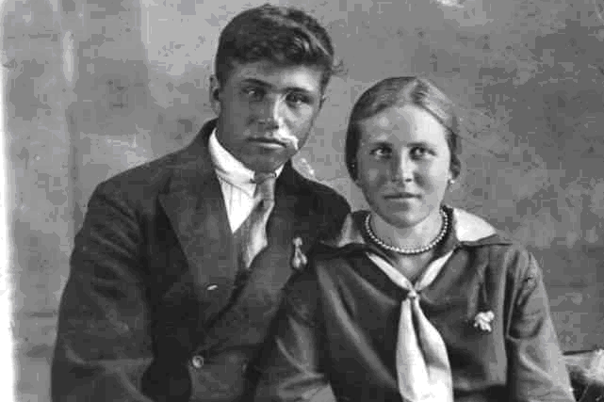

Василий Васильевич с любимой женой Тонечкой. 1939 год.

